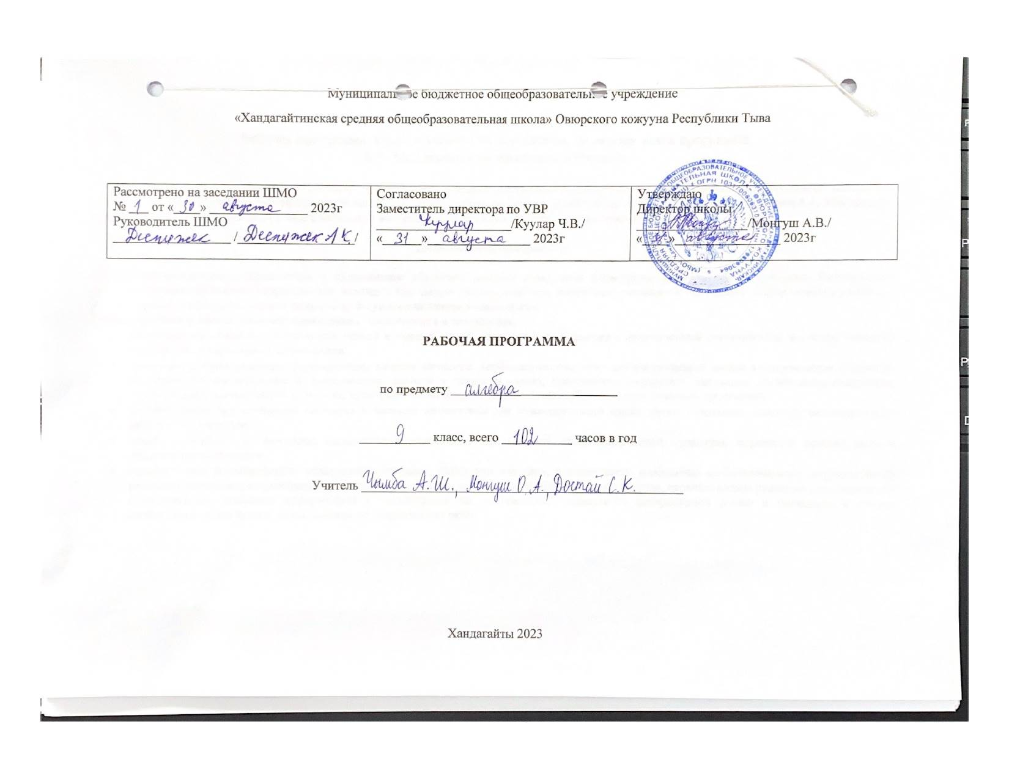
ПОЯСНИТЕЛЬНАЯ ЗАПИСКА.
Рабочая программа курса «Алгебра 9» составлена. За основу взята программа
А.Г. Мордковича по алгебре для 9 класса

Настоящая рабочая программа по алгебре для учащихся 9 класса составлена в соответствии с требованиями федерального компонента государственного образовательного стандарта основного общего образования по математике на основе примерной программы А.Г. Мордковича, рассчитанной на 102 часа в год (3 часа в неделю) и материалам авторского учебно– методического комплекта.

Цель рабочей программы:

Целью математического образования в современном обществе является содействие формированию культурного человека. Сегодняшний социальный заказ общества перед школой выглядит так: школа должна научить детей самостоятельно добывать информацию и уметь ею пользоваться — это неотъемлемое качество культурного человека в наше время.
Основные цели и задачи рабочей программы заключаются в следующем:
- овладение системой математических знаний и умений, необходимых для применения в практической деятельности, изучения смежных дисциплин, продолжения образования;
- интеллектуальное развитие, формирование качеств личности, необходимых человеку для полноценной жизни в современном обществе, свойственных математической деятельности: ясности и точности мысли, критичности мышления, интуиции, логического мышления, элементов алгоритмической культуры, пространственных представлений, способности к преодолению трудностей;
- формирование представлений об идеях и методах математики как универсального языка науки и техники, средства моделирования явлений и процессов;
- воспитание культуры личности, отношения к математике как к части общечеловеческой культуры, играющей особую роль в общественном развитии;
- содействовать формированию культурного человека, умеющего мыслить, понимающего идеологию математического моделирования реальных процессов, владеющего математическим языком не как языком общения, а как языком, организующим деятельность, умеющего самостоятельно добывать информацию и пользоваться ею на практике, владеющего литературной речью и умеющего в случае необходимости построить ее по законам математической речи.

Учебно- тематический план по алгебре в 9 классе на 102 часа в год.

№ п/п | Наименование раздела, темы | Количество часов | Количество контрольных работ
1 | Рациональные неравенства и их системы | 16ч | 1
2 | Системы уравнений | 15ч | 1
3 | Числовые функции | 25ч | 2
4 | Прогрессии | 16ч | 1
6 | Элементы комбинаторики, статистики и теории вероятностей | 12ч | 1
7 | Обобщающее повторение | 18ч | 1

Содержание программы.
9 класс(102ч).

Рациональные неравенства и их системы(16ч).
Линейные и квадратные неравенства (повторение).Рациональное неравенство. Метод интервалов. Множества и операции над ними. Система неравенств. Решение системы неравенств.
Системы уравнений(15ч).
Рациональное уравнение с двумя переменными. Решение уравнения p(x; y)=0. Равносильные уравнения с двумя переменными. Формула расстояния между двумя точками координатной плоскости. График уравнения (х-a)² +(y-b)² =r². Система уравнений с двумя переменными. Решение системы уравнений. Неравенства и системы неравенств с двумя переменными.
Методы решения систем уравнений (метод подстановки, алгебраического сложения, введения новых переменных). Равносильность систем уравнений. Системы уравнений как модели реальных ситуаций.
Числовые функции(25ч).
Функция. Независимая переменная. Зависимая переменная. Область определения функции. Естественная область определения функции. Область значений функции.
Способы задания функции ( аналитический, графический, табличный, словесный).
Свойства функций (монотонность, ограниченность, выпуклость, наибольшее и наименьшее значения, непрерывность).Исследование функций: y=C, y=kx+m, y=kх²,$\sqrt{y}$=$\frac{k}{x}$,y=$\sqrt{x}$, y=IxI, y=aх²+bx+c.
Четные и нечетные функции. Алгоритм исследования функции на четность. Графики четной и нечетной функций.
Степенная функция с натуральным показателем, её свойства и график. Степенная функция с отрицательным показателем, её свойства и график.
Функция у =$\sqrt[3]{x}$, ее свойства и график.
Прогрессии (16ч).
Числовая последовательность. Способы задания числовых последовательностей
( аналитический, словесный, рекуррентный). Свойства числовых последовательностей.
Арифметическая прогрессия. Формула n-го члена. Формула суммы членов конечной геометрической прогрессии. Характеристическое свойство. Прогрессии и банковские расчеты.
Элементы комбинаторики, статистики и теории вероятностей (21ч).
Комбинаторные задачи. Правило умножения. Факториал. Перестановки.
Группировка информации. Общий ряд данных. Кратность варианты измерения. Табличное представление информации. Частота варианты. Графическое представление информации. Полигон распределения данных. Гистограмма. Числовые характеристики данных измерения (размах, мода, среднее значение).
Вероятность. Событие (случайное, достоверное, невозможное). Классическая вероятностная схема. Вероятность суммы двух событий. Вероятность противоположного события. Статистическая устойчивость. Статистическая вероятность.
Обобщающее повторение (9ч).
Вычисления. Тождественные преобразования. Уравнения. Системы уравнений. Решение задач с помощью уравнений. Неравенства. Функции. Арифметическая и геометрическая прогрессии. Комбинаторика и теория вероятности.

ТРЕБОВАНИЯ
К УРОВНЮ ПОДГОТОВКИ ВЫПУСКНИКОВ
9 КЛАССА.
В результате изучения математики ученик должен: знать/понимать
- существо понятия математического доказательства; примеры доказательств;
- существо понятия алгоритма; примеры алгоритмов;
- как используются математические формулы, уравнения и неравенства;
примеры их применения для решения математических и практических задач;
- как математически определенные функции могут описывать реальные
зависимости; приводить примеры такого описания;
  - смысл идеализации, позволяющей решать задачи реальной действительности
математическими методами, примеры ошибок, возникающих при
идеализации;
- как потребности практики привели математическую науку к необходимости
расширения понятия числа;
- вероятностный характер многих закономерностей окружающего мира; примеры статистических закономерностей и выводов;
  - каким образом геометрия возникла из практических задач землемерия; примеры геометрических объектов и утверждений о них, важных для практики;
В результате изучения математики ученик должен: уметь
  - выполнять устно арифметические действия: сложение и вычитание двузначных чисел и десятичных дробей с двумя знаками, умножение однозначных чисел, арифметические операции с обыкновенными дробями с однозначным знаменателем и числителем;
  - переходить от одной формы записи чисел к другой, представлять десятичную дробь в виде обыкновенной и в простейших случаях обыкновенную в виде десятичной, проценты — в виде дроби и дробь — в виде процентов; записывать большие и малые числа с использованием целых степеней десятки;
  - выполнять арифметические действия с рациональными числами; находить в несложных случаях значения степеней с целыми показателями; находить значения числовых выражений;
  - округлять целые числа и десятичные дроби, находить приближения чисел с недостатком и избытком, выполнять оценку числовых выражений;
  - пользоваться основными единицами длины, массы, времени, скорости, площади, объема; выражать более крупные единицы через более мелкие и наоборот;
  - решать текстовые задачи, включая задачи, связанные с отношением и с пропорциональностью величин, дробями и процентами;
  - составлять буквенные выражения и формулы по условиям задач; осуществлять в выражениях и формулах числовые подстановки и выполнять соответствующие вычисления, осуществлять подстановку одного выражения в другое; выражать из формул одну переменную через остальные;
  - выполнять основные действия со степенями с целыми показателями, выполнять разложение многочленов на множители; выполнять тождественные преобразования рациональных выражений;
  - решать линейные уравнения; уравнения, сводящиеся к ним; системы двух линейных уравнений и несложные нелинейные системы;
  - решать линейные и квадратные неравенства с одной переменной и их системы;
  - решать текстовые задачи алгебраическим методом, интерпретировать полученный результат, проводить отбор решений, исходя из формулировки задачи;
  - изображать числа точками на координатной прямой;
  - определять координаты точки плоскости, строить точки с заданными координатами; изображать множество решений линейного неравенства;
  - находить значения функции, заданной формулой, таблицей, графиком, по ее аргументу; находить значение аргумента по значению функции, заданной графиком или таблицей;
  - определять свойства функции по ее графику; применять графические представления при решении уравнений, систем, неравенств;
  - описывать свойства изученных функций, строить их графики;
В результате изучения математики ученик должен использовать приобретенные знания и умения в практической деятельности и повседневной жизни для:
  - решения несложных практических расчетных задач, в том числе с использованием при необходимости справочных материалов, калькулятора, компьютера;
  - устной прикидки и оценки результата вычислений; проверки результата вычисления с использованием различных приемов;
  - интерпретации результатов решения задач с учетом ограничений, связанных с реальными свойствами рассматриваемых процессов и явлений;
  - выполнения расчетов по формулам, составления формул, выражающих зависимости между реальными величинами; нахождения нужной формулы в справочных материалах;
  - моделирования практических ситуаций и исследования построенных моделей с использованием аппарата алгебры;
  - описания зависимостей между физическими величинами соответствующими формулами при исследовании несложных практических ситуаций;
  - интерпретации графиков реальных зависимостей между величинами;
• проводить несложные доказательства, получать простейшие следствия из известных или ранее полученных утверждений, оценивать логическую правильность рассуждений, использовать примеры для иллюстрации и контрпримеры для опровержения утверждений;
• извлекать информацию, представленную в таблицах, на диаграммах, графиках; составлять таблицы, строить диаграммы и графики;
• решать комбинаторные задачи путем систематического перебора возможных вариантов, а также с использованием правила умножения;
• вычислять средние значения результатов измерений;
• находить частоту события, используя собственные наблюдения и готовые статистические данные;
• находить вероятности случайных событий в простейших случаях;
использовать приобретенные знания и умения в практической деятельности и повседневной жизни для:
• выстраивания аргументации при доказательстве (в форме монолога и диалога);
• распознавания логически некорректных рассуждений;
• записи математических утверждений, доказательств;
• анализа реальных числовых данных, представленных в виде диаграмм, графиков, таблиц;
• решения практических задач в повседневной и профессиональной деятельности с использованием действий с числами, процентов, длин, площадей, объемов, времени, скорости;
• решения учебных и практических задач, требующих систематического перебора вариантов;
• сравнения шансов наступления случайных событий, оценки вероятности случайного события в практических ситуациях, сопоставления модели с реальной ситуацией;
  - понимания статистических утверждений.

Календарно – тематическое планирование
учебного материала по алгебре в 9 классе
(3 часа в неделю, 102 часа в год)

№ урока | Содержание учебного материала | Кол-во часов | Дата проведения | Домашнее задание.
Глава 1. Рациональные неравенства и их системы (16часов).

1-3 | Линейные и квадратные неравенства. (§ 1) | 3ч |  | § 1 № 1.1(в,г) 1.3(а,б)
 |  |  |  | § 1 №1.6(а,б), 1.8(в,г)
 |  |  |  | §1 №1.14(в,г),1.18 (а,б)
4-8 | Рациональные неравенства. (§ 2) | 5ч |  | §2, №2.1, 2.2
 |  |  |  | §2№ 2.8(в,г), 2.4(в,г)
 |  |  |  | §2№ 2.9(б,в) 2.11(б)2.12 (г)
 |  |  |  | §2 № 2.14(а,б) 2.16(б)
 |  |  |  | §2 № 2.23(а) 2.24(в)
9-11 | Множества и операции над ними. (§ 3) | 3ч |  | §3 № 3.3, 3.5
 |  |  |  | §3 №3.8, 3.10
 |  |  |  | §3 № 3.14,3.15(а,г)
12-15 | Системы рациональных неравенств. (§ 4) | 4ч |  | §4 №4.2(а) 4.4
 |  |  |  | §4 №4.8, 4.10(а) д.к.р
 |  |  |  | §4 № 4.12(а,б), 4.14(б) д.к.р
 |  |  |  | §4 № 4.17, 4.20 (а,б) д.к.р
16 | Контрольная работа № 1 по теме: «Рациональные неравенства и их системы». | 1ч
Глава 2. Системы уравнений (15часов)

17-20 | Анализ результатов контрольной работы. Основные понятия систем уравнений. (§ 5) | 4ч |  | §5 №5.3(а,б), 5.6(в,г)
 |  |  |  | §5№ 5.7(а,г), 5.11 (б), 5.13
 |  |  |  | §5 № 5.16(б), 5.19(в,г)
 |  |  |  | §5 5.20(в), 5.23
21-25 | Методы решения систем уравнений. (§ 6) | 5ч |  | §6.2(б,в), 6.4(а,б)
 |  |  |  | §6 6.7(в,г), 6.8(а,б)
 |  |  |  | §6 №6.10 (в,г), 6.9 (а)
 |  |  |  | §6 6.11(б,в), 6.12(г)
 |  |  |  | §6 № 6.13(а,б) 6.20(а)
26-30 | Системы уравнений как математические модели реальных ситуаций. (§ 7) | 5ч |  | §7 №7.2, 7.5
 |  |  |  | §7 № 7.8, 7.11
 |  |  |  | §7№ 7.14, 7.18
 |  |  |  | §7№ 7. 20, 7.15
 |  |  |  | §7 № 7.30, 7.25
31 | Контрольная работа № 2 по теме: «Системы уравнений». | 1ч
Глава 3. Числовые функции (25часов)

32-35 | Анализ результатов контрольной работы. Определение числовой функции. Область определения, область значений функции. (§ 8) | 4ч |  | §8№8.4(В,Г), 8.6(а,б),8.7(г)
 |  |  |  | §8№8.8(б), 8.9(а,б), 8.11(в,б)
 |  |  |  | §8№8.13 (в,г), 8.16(а)
 |  |  |  | № 8.20, 8.22
36-37 | Способы задания функции. (§ 9) | 2ч |  | §9№9.4, 9.6, 9.9(б)
 |  |  |  | §9№9.11, 9.15
38-41 | Свойства функций. (§ 10) | 4ч |  | §10№10.2(а,б), 10.5(в,г)
 |  |  |  | §10№10.12, 10.9(б) 10.7(а)
 |  |  |  | §10№ 10.17
 |  |  |  | §10№10.20(а,в) 10.21(в)
42-44 | Четные и нечетные функции. (§ 11) | 3ч |  | §11№11.3(а,б), 11.4 (в,г), 11.5
 |  |  |  | §11№11.6(в), 11.8(а,в), 11.10
 |  |  |  | §11№11.12, 11.18
45 | Контрольная работа № 3 по теме: «Числовые функции». | 1ч
46-49 | Анализ результатов контрольной работы. Функция у = х^{n}, nєZ, их свойства и графики.  (§ 12) | 4ч |  | §12№12.1(г), 12.3
 |  |  |  | §12№12.5(а,б), 12.7(а,б)
 |  |  |  | §12№12.9(в,г), 12.13(в,г)
 |  |  |  | §12№12.17(б,в), 12.19(в)
50-52 | Функции у = х-^{n}, nєZ, их свойства и графики.  (§ 13) | 3ч |  | §13№13.3(в,г), 13.7
 |  |  |  | §13№13.9(а,б), 13.12
 |  |  |  | §13№13.15, 13.20
53-55 | Функция у =$\sqrt[3]{x}$, ее свойства и график. (§ 14) | 3ч |  | §14№14.4, 14.7, 14.11
 |  |  |  | §14№14.14, 14. 16
 |  |  |  | §14№14.19(а),14.24(а,б)
56 | Контрольная работа № 4 по теме: «Числовые функции». | 1ч
Глава 4. Прогрессии. (16часов).

57-60 | Анализ результатов контрольной работы. Числовые последовательности. (§ 15) | 4ч |  | §15№15.2(а,б), 15.7
 |  |  |  | §15№15.11, 15.13(а,б), 15.14(в,г)
 |  |  |  | §15№15.16, 15.20(а,г)
 |  |  |  | §15№15.24, 15.28
61-65 | Арифметическая прогрессия. (§ 16) | 5ч |  | §16№16.3, 16.6
 |  |  |  | §16№16.13, 16.15
 |  |  |  | §16№16.18,16.21
 |  |  |  | §16№16. 27, 16.33,
 |  |  |  | §16№16.38
66-71 | Геометрическая прогрессия. (§ 17) | 6ч |  | §17№17.4, 17.8
 |  |  |  | §17№17.11(а,б), 17.13
 |  |  |  | §17№17.15(б,в), 17.19(а,б)
 |  |  |  | §17№17.25(а,б), 17.28
 |  |  |  | §17№17.17.30
72 | Контрольная работа № 5 по теме: «Прогрессии». | 1ч
Глава 5. Элементы комбинаторики, статистики и теории вероятностей. (12часов).

73-75 | Анализ результатов контрольной работы. Комбинаторные задачи. (§ 18) | 3ч |  | §18№ 18.2, 18.4
 |  |  |  | §18№ 18.8, 18.12
 |  |  |  | §18№ 18.14(а,б), 18.17
76-78 | Статистика — дизайн информации. (§ 19) | 3ч |  | §19№ 19.2, 19.4
 |  |  |  | §19№ 19.6, 19.15
 |  |  |  | §19№ 19. 11,19.8
79-81 | Простейшие вероятностные задачи. (§ 20) | 3ч |  | §20№20.3, 20.4
 |  |  |  | §20№20.9, 20.8
 |  |  |  | §20№20.14, 20.18
82-83 | Экспериментальные данные и вероятности событий. (§ 21) | 2ч |  | §21,№ 21.2, 21.4
 |  |  |  | §21,№21.6, 21.8
84 | Контрольная работа № 6 по теме: «Элементы комбинаторики, статистики и теории вероятностей». | 1ч
Обобщающее повторение. (18 часов).

85 | Анализ результатов контрольной работы. Вычисления | 1ч |  | Варианты ГИА
86-87 | Тождественные преобразования | 2ч |  | Варианты ГИА
 |  |  |  | Варианты ГИА
88-90 | Уравнения. Решение задач с помощью уравнений | 3 ч |  | Варианты ГИА
 |  |  |  | Варианты ГИА
 |  |  |  | Варианты ГИА
91-92 | Системы уравнений | 2ч |  | Варианты ГИА
 |  |  |  | Варианты ГИА
93-94 | Неравенства. Функции | 2ч |  | Варианты ГИА
 |  |  |  | Варианты ГИА
95-97 | Арифметическая и геометрическая прогрессии. Комбинаторика и теория вероятности | 3ч |  | Варианты ГИА
 |  |  |  | Варианты ГИА
 |  |  |  | Варианты ГИА
98-99 | Итоговая контрольная работа | 2ч
100-102 | Анализ результатов годовой контрольной работы. Работа над ошибками. Итоговые уроки. | 3ч |  | Варианты ГИА
 |  |  |  | Варианты ГИА
 |  |  |  | Варианты ГИА

ПЛАНОВЫЕ КОНТРОЛЬНЫЕ РАБОТЫ

I ЧЕТВЕРТЬ
Контрольная работа № 1 по теме: «Рациональные неравенства и их системы».

II ЧЕТВЕРТЬ
Контрольная работа № 2 по теме: «Системы уравнений».
Контрольная работа № 3 по теме: «Числовые функции».

III ЧЕТВЕРТЬ
Контрольная работа № 4 по теме: «Числовые функции».
Контрольная работа № 5 по теме: «Прогрессии».

IVЧЕТВЕРТЬ
Контрольная работа № 6 по теме: «Элементы комбинаторики, статистики и теории вероятностей».
Итоговая контрольная работа

График контрольных работ
алгебра 9 класс
№ п\п | Дата проведения | Содержание работы.
1 |  | Контрольная работа № 1 по теме: «Рациональные неравенства и их системы».
2 |  | Контрольная работа № 2 по теме: «Системы уравнений».
3 |  | Контрольная работа № 3 по теме: «Числовые функции».
4 |  | Контрольная работа № 4 по теме: «Числовые функции».
5 |  | Контрольная работа № 5 по теме: «Прогрессии».
6 |  | Контрольная работа № 6 по теме: «Элементы комбинаторики, статистики и теории вероятностей».
7 |  | Итоговая контрольная работа

